**Dokumen Wireframing dan Prototyping**

**1. Sketsa Layout Dasar**

**1.1. Tujuan Sketsa Layout Dasar**

* Menyediakan gambaran visual awal tentang tata letak halaman web untuk sistem **Fast Laundry**.
* Membantu merencanakan struktur halaman dan aliran konten sebelum pembuatan wireframe yang lebih detail.

**1.2. Sketsa Layout Dasar**

* **Deskripsi:**

Sketsa layout dasar adalah gambar kasar yang menunjukkan tata letak elemen utama di halaman web **Fast Laundry**. Dengan Elemen ini termasuk header, footer, sidebar (jika ada), dan konten utama yang menjadi dasar pembuatan wireframe yang lebih fungsional dan detail.

**1.2.1. Elemen Layout Dasar**

* **Header**:
  + **Logo**: Terletak di bagian kiri atas, memberikan identitas dan berfungsi sebagai tautan ke halaman beranda.
  + **Menu Navigasi** : Tautan ke halaman-halaman penting seperti Dashboard, Order (untuk konsumen), Transaksi (untuk admin), dan Laporan (untuk admin)
* **Konten Utama**:
  + **Area Hero**: Gambar besar atau slider dengan headline utama seperti "Layanan Laundry Cepat dan Terpercaya" serta pesan singkat untuk menarik perhatian.
  + **Bagian Konten**: Tombol seperti "Pesan Sekarang" atau "Hubungi Kami" untuk mendorong pengguna melakukan tindakan.
  + **Call-to-Action (CTA)**: Tombol atau tautan seperti "Pesan Sekarang" atau "Hubungi Kami" untuk mengarahkan pengguna ke tindakan utama.
* **Sidebar** :
  + **Kategori atau Navigasi Tambahan**: Berisi menu yang tersedia.
* **Footer**:
  + **Tautan Penting** : Link ke halaman seperti Tentang Kami, Kebijakan Privasi, dan Syarat dan Ketentuan.
  + **Informasi Kontak** : Alamat, nomor telepon, dan email Fast Laundry

**1.3. Contoh Sketsa Layout**

* **Gambar Sketsa**:

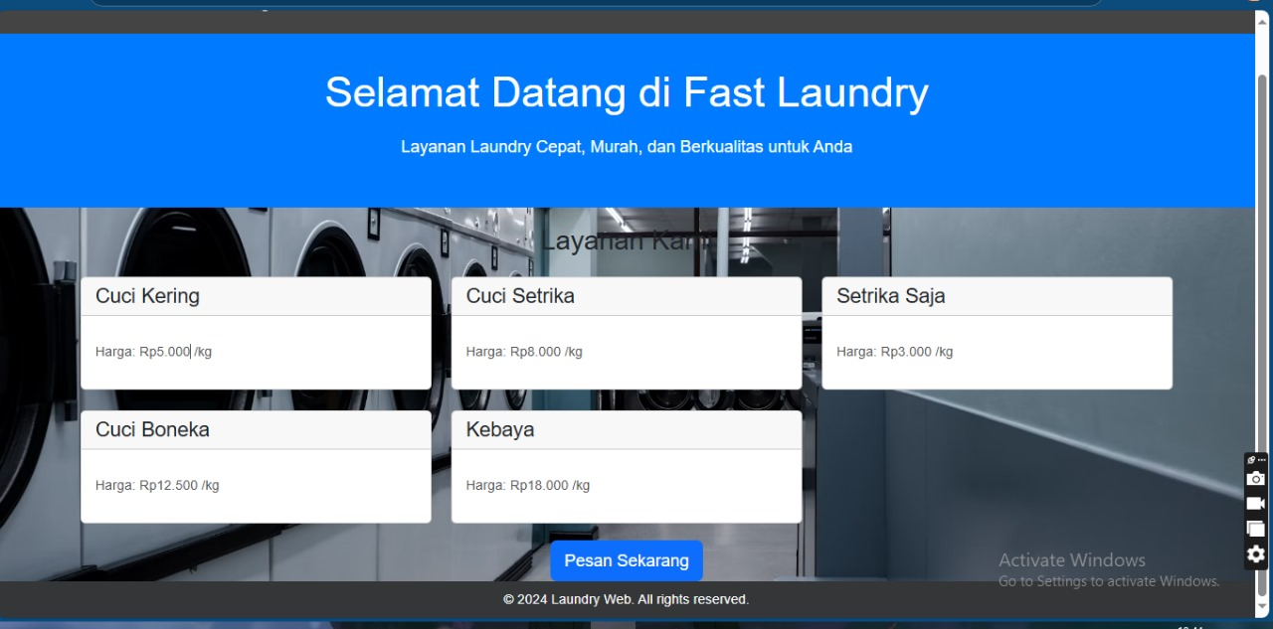

**2. Pembuatan Wireframe untuk Halaman Utama**

**2.1. Tujuan Wireframe**

* Merancang tampilan halaman utama **Fast Laundry** yang intuitif dan mudah digunakan oleh pengguna (baik pelanggan maupun admin).
* Memastikan pengguna dapat dengan cepat memahami dan menavigasi sistem, sesuai kebutuhan mereka.
* Memfasilitasi komunikasi antara tim desain, pengembang, dan pemangku kepentingan untuk menyepakati elemen dan tata letak halaman.

**2.2. Komponen Wireframe Halaman Utama**

**2.2.1. Header**

* **Logo**: Berfungsi sebagai tautan ke halaman beranda, terletak di bagian kiri atas.
* **Menu Navigasi**: Tautan ke halaman-halaman penting seperti dashboard, order(untuk konsumen), Transaksi (untuk admin), dan laporan (untuk admin).

**2.2.2. Area Hero**

* **Gambar atau Slider Utama**: Elemen visual besar yang menarik perhatian pengguna.
* **Headline**: Teks utama yang menampilkan penawaran atau pesan penting.
* **Call-to-Action (CTA)**: Tombol yang mengarahkan pengguna untuk melakukan tindakan (misalnya, "Pesan Sekarang").

**2.2.3. Bagian Konten**

* **Sekilas Tentang Kami:** Deskripsi singkat tentang Fast Laundry dan keunggulan layanan yang ditawarkan.
* **Fitur Utama atau Produk:** Daftar layanan, seperti Laundry Express, Laundry Kiloan, dan Laundry Premium, disertai gambar dan deskripsi singkat.

**2.2.4. Sidebar (Jika Ada)**

* **Kategori atau Navigasi Tambahan**: Berisi tautan ke kategori layanan seperti "Laundry Kiloan" atau "Laundry Satuan".

**2.2.5. Footer**

* **Tautan Penting**: Tautan ke halaman seperti Tentang Kami, Kebijakan Privasi, dan Syarat dan Ketentuan.
* **Informasi Kontak**: Alamat fisik, nomor telepon, dan email Fast Laundry.

**2.3. Contoh Wireframe Halaman Utama**

* **Gambar Wireframe**:

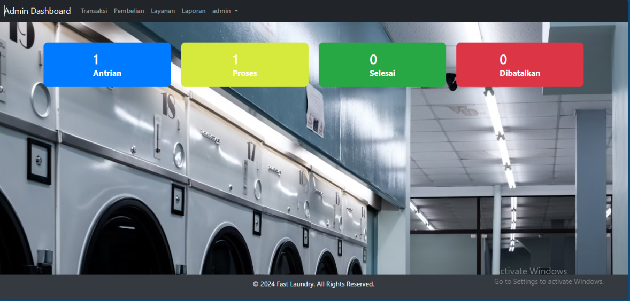

**2.4. Rencana Tindakan Selanjutnya**

* **Uji Wireframe**:
  + Melakukan sesi uji kegunaan dengan prototipe wireframe untuk memperoleh umpan balik dari pengguna dan pemangku kepentingan.
  + Fokus pada alur navigasi, elemen yang membingungkan, dan keterbacaan konten
* **Revisi dan Iterasi**:

Menyempurnakan desain wireframe berdasarkan umpan balik yang diterima, mengoptimalkan tata letak dan interaksi pengguna.

* **Pembangunan Prototipe**:
  + Mengembangkan prototipe interaktif berbasis wireframe menggunakan alat seperti Figma untuk diuji lebih lanjut dan divalidasi sebelum pengembangan akhir.